МИНИСТЕРСТВО НАУКИ И ВЫСШЕГО ОБРАЗОВАНИЯ РОССИЙСКОЙ ФЕДЕРАЦИИ

федеральное государственное автономное образовательное учреждение высшего образования

«САНКТ-ПЕТЕРБУРГСКИЙ ГОСУДАРСТВЕННЫЙ УНИВЕРСИТЕТ

АЭРОКОСМИЧЕСКОГО ПРИБО6РОСТРОЕНИЯ»

КАФЕДРА № 43

ОТЧЕТ   
ЗАЩИЩЕН С ОЦЕНКОЙ

ПРЕПОДАВАТЕЛЬ

|  |  |  |  |  |
| --- | --- | --- | --- | --- |
| Ассистент |  |  |  | Ю.В. Ветрова |
| должность, уч. степень, звание |  | подпись, дата |  | инициалы, фамилия |

|  |
| --- |
| ОТЧЕТ О ПРАКТИЧЕСКОМ ЗАДАНИИ №1 |
|  |
| по курсу: JavaScript, его библиотеки и фреймворки в Frontend-разработке |
|  |
|  |

РАБОТУ ВЫПОЛНИЛ

|  |  |  |  |  |  |
| --- | --- | --- | --- | --- | --- |
| СТУДЕНТ ГР. № | 4136 |  |  |  | Бобрович Н.С. |
|  |  |  | подпись, дата |  | инициалы, фамилия |

Санкт-Петербург 2024

1. **Цель работы:**

Формирование практических навыков работы с элементами DOM, с технологиями, позволяющими управлять отображением и позиционированием элементов в веб-документе, а также формирование практических навыков работы с cookie, local storage, session storage в JavaScript.

1. **Формулировка заданий:**

1-я часть задания:

2. Требуется создать веб-страницу с горизонтальной навигационной панелью, содержащей 4 пункта. В каждом из этих пунктов должно быть выпадающее меню с 2 гиперссылками. По щелчку на каждую гиперссылку должно открываться соответствующее изображение.

2-я часть задания:

1. Создайте веб-страницу, на которой пользователь может ввести своё имя. При нажатии кнопки "Сохранить" сохраните имя пользователя в cookies и отобразите его на странице при следующем посещении.

Напишите скрипт, который будет отслеживать, сколько раз пользователь посетил Вашу веб-страницу. Используйте localStorage для хранения этой информации и отображайте количество посещений на странице.

1. **Скриншоты, иллюстрирующие выполнение отдельных пунктов задания:**

1-я часть. Страница с горизонтальным выпадающим меню:

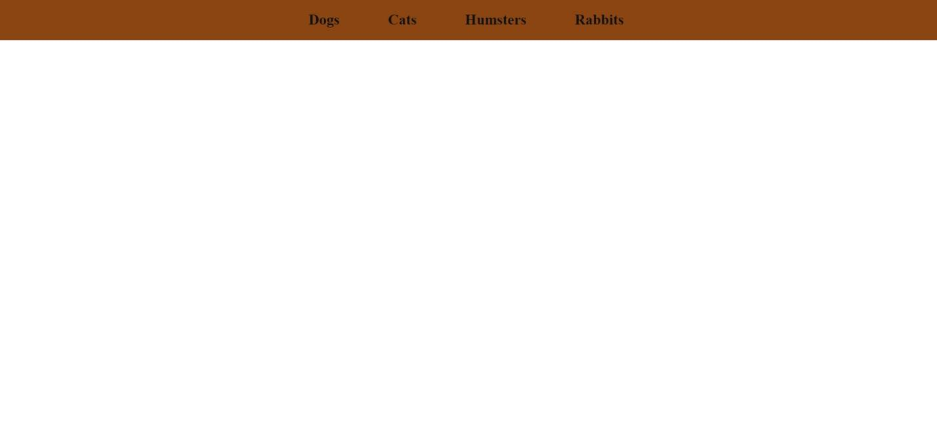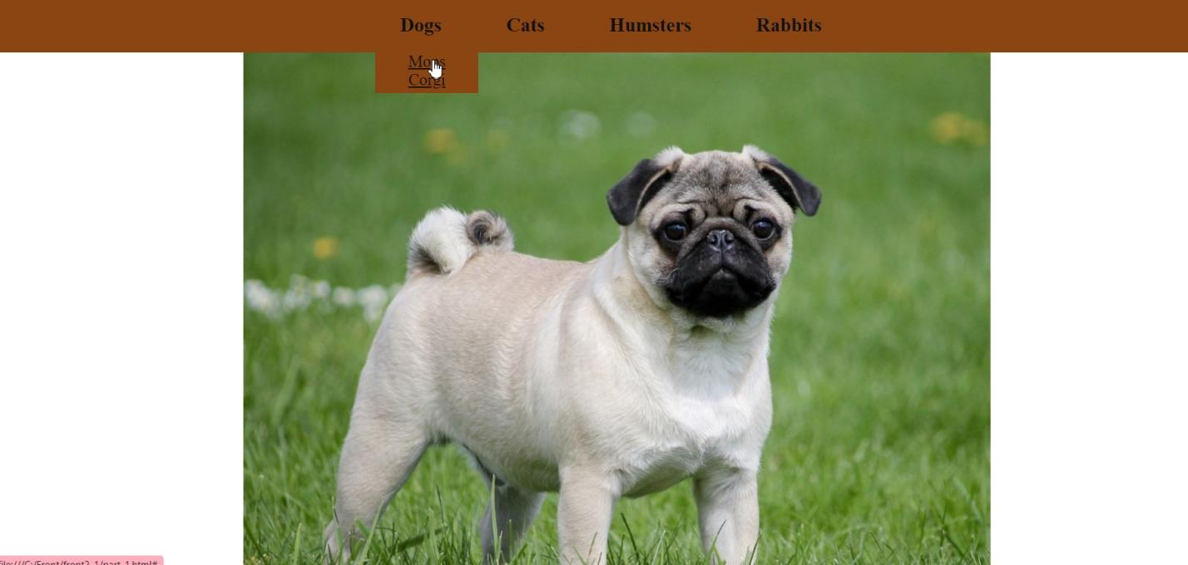

2-я часть. Страница сохраняющая cookie и local storage:

Пример работы страницы:

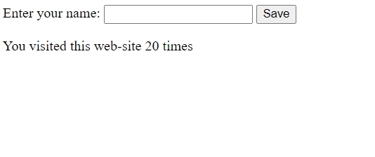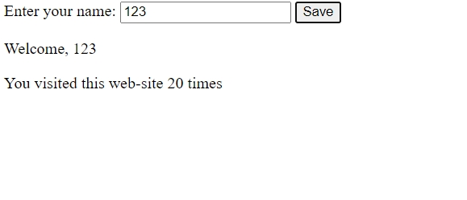

Страница после обновления:

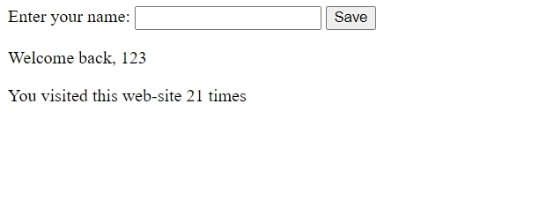

1. **Листинг:**

**Part_1.html:**

<!DOCTYPE html>

<html lang="ru">

<head>

<meta charset="UTF-8">

<title>Part_1</title>

<link rel="stylesheet" type="text/css" href="part_1.css">

<script src="part_1.js"></script>

</head>

<body>

<header>

<nav>

<div class="first">

<div class = "in" onmouseover="show('second1')" onmouseout="hide('second1')">

<h1>Dogs</h1>

<div class="second" id="second1">

<div><a href="#" onclick="showImg('1')">Mops</a></div>

<div><a href="#" onclick="showImg('2')">Corgi</a></div>

</div>

</div>

<div class = "in" onmouseover="show('second2')" onmouseout="hide('second2')">

<h1>Cats</h1>

<div class="second" id="second2">

<div><a href="#" onclick="showImg('3')">Manul</a></div>

<div><a href="#" onclick="showImg('4')">Manchkin</a></div>

</div>

</div>

<div class = "in" onmouseover="show('second3')" onmouseout="hide('second3')">

<h1>Humsters</h1>

<div class="second" id="second3">

<div><a href="#" onclick="showImg('5')">Red Humster</a></div>

<div><a href="#" onclick="showImg('6')">Gray Humster</a></div>

</div>

</div>

<div class = "in" onmouseover="show('second4')" onmouseout="hide('second4')">

<h1>Rabbits</h1>

<div class="second" id="second4">

<div><a href="#" onclick="showImg('7')">Gray Rabbit</a></div>

<div><a href="#" onclick="showImg('8')">Red Rabbit</a></div>

</div>

</div>

</div>

</nav>

</header>

<main>

<img id = "imgMain" src="">

</main>

</body>

</html>

**Part_1.js:**

function hide(a){

document.querySelector('#'+a).style.display = "none";

}

function showImg(a) {

document.querySelector('#imgMain').src = a+".jpg";

}

function show(a){

document.querySelector('#'+a).style.display = "block";

}

**Part_1.css:**

body{

margin: 0;

padding: 0;

background-color: #ffffff;

}

nav{

display: block;

text-align: center;

}

h1 {

margin-left: 30px;

color: #111111;

}

img{

display: block;

margin: auto;

width: 60%;

}

a {

color: #111111;

font-size: 20px;

}

.first{

text-align: center;

background-color: #8B4513;

margin: 0 auto;

}

.first > div{

display: inline-block;

}

.in {

text-align: center;

vertical-align: middle;

padding-right: 45px;

position: relative;

}

.second {

display: none;

position: absolute;

width: 100%;

background-color: #8B4513;

box-sizing: border-box;

padding-bottom: 5px;

}

**Part_2.html:**

<!DOCTYPE html>

<html lang="en">

<head>

<meta charset="UTF-8">

<title>Part_2</title>

</head>

<body>

<label for="name">

Enter your name:

</label>

<input type="text" id="name">

<button onclick="f1()">

Save

</button>

<p id="message"></p>

<p id="count"></p>

<script>

function f1() {

let name = document.getElementById('name').value;

document.cookie = `name=${name}; expires=Fri, 31 Dec 2024 23:59:59 GMT`;

document.getElementById('message').innerText = `Welcome, ${name}`;

}

let l_name = document.cookie.replace(/(?:(?:^|.*;\s*)name\s*\=\s*([^;]*).*$)|^.*$/, "$1");

if (l_name) {

document.getElementById('message').innerText = `Welcome back, ${l_name}`;

}

let count = localStorage.getItem('count');

count = count ? parseInt(count) + 1 : 1;

localStorage.setItem('count', count);

document.getElementById('count').innerText = `You visited this web-site ${count} times`;

</script>

</body>

</html>

</body>

</html>

1. **Вывод:**

В ходе работы сформировал практические навыки работы с элементами DOM, с технологиями, позволяющими управлять отображением и позиционированием элементов в веб-документе, а также сформировал практические навыки работы с cookie, local storage в JavaScript.